La sorcière et le vampire
Marie-Luce Maupetit
Pour cette chronique, je vous propose de réaliser avec vos enfants deux personnages typiques de l'halloween: une sorcière et un vampire. Bien sûr, vous n'êtes pas obligés de faire les deux, vous pouvez n'en choisir qu'un seul ou vous inspirer des directives pour créer un autre personnage: un squelette, un mort vivant, un épouvantail, etc.
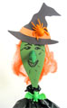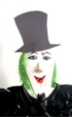

Avant de commencer, réunissez tout le matériel nécessaire.
Matériel requis: 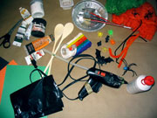
- 1 cuillère en bois par personnage
- Fausse toile d'araignée de la couleur de votre choix* ou laine
- Cure-pipe ou laine
- Petites bagues d'halloween*
- Chauve-souris, araignée en plastique* ou boutons
- Papier noir, vert ou orange
- Un sac de poubelle de couleur noire ou orange
- Pâte à modeler blanche et verte
- Gouache en pastille ou en tube (du blanc, du vert, du noir et du rouge)
- Pinceaux
- Ciseaux
- Un pot d'eau
- Une assiette en aluminium ou en styromousse pour faire les mélanges de couleurs
- Colle blanche
- Un fusil à colle chaude (si vous n'en avez pas vous pouvez utiliser la colle blanche)
- Du papier collant
- Peignez la couche de fond sur le côté plat de chaque cuillère et le haut du manche. Ce n'est pas nécessaire de peindre le manche au complet car il sera caché par le costume. J'ai fait la sorcière en vert et le vampire en blanc, mais vous pouvez décider d'utiliser d'autres couleurs.
- 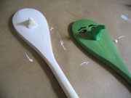Dans la pâte à modeler, façonner le nez de la sorcière et celui du vampire en pinçant la pâte à modeler entre le pouce et l'index. Si vous n'avez pas de pâte à modeler, vous pouvez tout simplement peindre le nez des personnages.
- Avec la colle blanche, collez le nez de la sorcière et celui du vampire sur la cuillère. Ce n'est pas grave si la peinture n'est pas tout à fait sèche, ça collera quand même.
- Peignez ensuite les yeux et la bouche, sans oublier les poils de la sorcière et les dents du vampire.
- À l'endos de chaque cuillère, avec la colle chaude, collez la fausse toile d'araignée ou la laine pour faire les cheveux. Ça colle aussi avec la colle blanche, il faut juste être plus patient car c'est plus long à sécher.
- 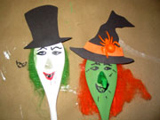Dessinez sur un papier de la couleur de votre choix, un chapeau pour chacun des personnages. Vous pouvez décorer les chapeaux selon votre inspiration avec d'autres papiers de couleur ou encore en ajoutant une araignée ou une chauve-souris, etc.
- Avec la colle blanche, collez les chapeaux sur les personnages.
- Dans le haut d'un grand sac de poubelle, découpez une bande d'environ 30 cm (12 pouces).
- Sur la table devant vous, étalez la bande du sac de poubelle et coupez-la en deux au milieu dans le sens de la hauteur. Cela vous servira pour faire les capes de la sorcière et du vampire.
- 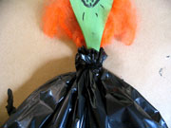À l'aide d'un cure-pipe ou d'un brin de laine, attachez une des bandes que vous avez coupées autour du manche de la sorcière, sous le menton. Faites la même chose pour le vampire, avec l'autre bande.
- Pour la sorcière, à l'endroit ou vous avez attaché le costume, placez une bague d'Halloween de votre choix. Comme l'anneau de la bague n'est pas fermé, la bague se place facilement par-dessus le plastique, autour du manche. Si vous n'avez pas de bague, vous pouvez coller, avec la colle chaude, un bouton ou un autre petit objet.
- Pour le vampire, vous pouvez faire la même chose ou bien coller, à la colle chaude, une chauve-souris en plastique que vous placez par-dessus le costume, sous le menton.
- Retournez le vampire à l'envers et à l'aide de papier collant, fixez le haut de sa cape sur les ailes de la chauve-souris. Ça donne de l'ampleur au costume.
